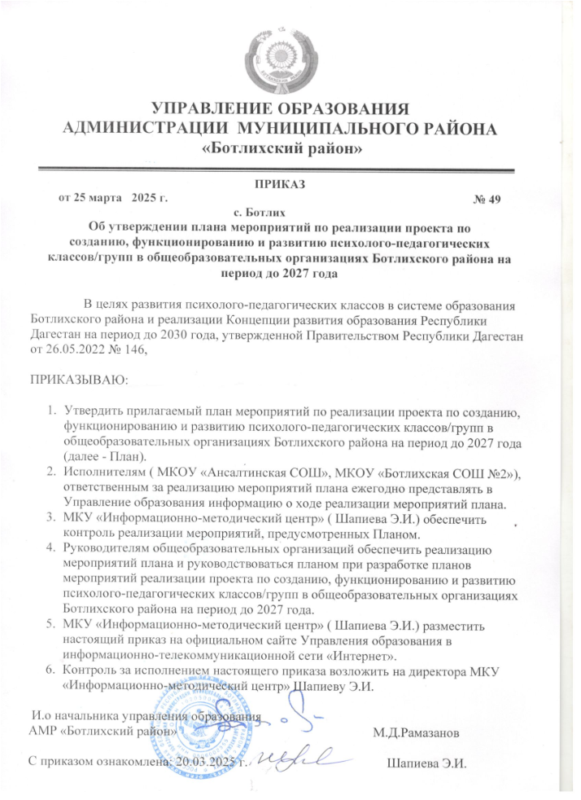

Утвержден приказом УО АМР «Ботлихский район»

от 20.03.2025г. № 45

План мероприятий («дорожная карта»)
по реализации проекта по созданию, функционированию и развитию психолого-педагогических классов/групп в
общеобразовательных организациях Ботлихского района на период до 2027 года
№ п/п | Наименование мероприятия | Срок реализации | Ответственный исполнитель | Информация об исполнении (качественные и количественные показатели)
1 | 2 | 3 | 4 | 5
1. Организационное, нормативное и методическое сопровождение деятельности образовательных организаций
1.1 | Корректировка и утверждение муниципальной дорожной карты по организации деятельности психологе-педагогических классов/групп на период до 2027 года (далее - дорожная карта) | сентябрь 2025 (корректировка), далее-ежегодно | МКУ «ИМЦ» Общеобразовательные организации | Актуальный на текущий учебный год приказ об утверждении дорожной карты, размещенный на официальном сайте управления образования - 100%
1.2 | Закрепление в каждой общеобразовательной организации, участвующей в проекте, специалиста, ответственного за организацию и сопровождение деятельности психологопедагогических классов/групп | август 2025, далее - по мере необходимости | МКУ «ИМЦ» Общеобразовательные организации | Издан приказ управления образования о закреплении специалиста, ответственного за организацию и сопровождение деятельности психологопедагогических классов/групп

1.3 | Создание условий для открытия и функционирования психолого-педагогических классов/групп в общеобразовательных организациях Ботлихского района: наличие обученных педагогических работников, программ, утвержденных локальных нормативных актов, учебников | 2024 - 2025 учебный год, далее - по мере необходимости | управление образования | В 2 общеобразовательных организациях Ботлихского района, участвующих в проекте, созданы условия для открытия и функционирования психолого-педагогических классов/групп
1.4 | Открытие психолого-педагогических классов/групп в общеобразовательных организациях Ботлихского района | 2024 - 2025 учебный год, далее — ежегодно | управление образования, общеобразовательные организации | В 2024-2025 уч. г. в 2 общеобразовательных организациях Ботлихского района открыты и функционируют психологопедагогические классы/группы
1.5 | Разработка локальных нормативных актов общеобразовательных организаций, участвующих в проекте. Включение элективных курсов психолого-педагогической направленности в учебные планы/планы внеурочной деятельности/рабочей программы воспитания в части предпрофильной подготовки и профильного обучения _ | август 2025, далее - по мере необходимости | Общеобразовательные организации | Издание приказа о внесении изменений в основную образовательную программу (в 2 общеобразовательных организациях Ботлихского района, участвующих в проекте)
1.6 | Заключение договоров о сотрудничестве партнеров/организаций- участников по реализации проекта | сентябрь 2025, далее - ежегодно | управление образования, общеобразовательные организации | 00% общеобразовательных организаций, участвующих в проекте, заключили договора о сотрудничестве

1.7 | Координация действий образовательных организаций - участников проекта: муниципальное совещание для школьных координаторов по сопровождению деятельности психолого-педагогических классов/групп | октябрь 2025, далее - ежегодно | управление образования, общеобразовательные организации | 100% школьных координаторов общеобразовательных организаций, участвующих в проекте, приняли участие в совещании по сопровождению деятельности психолого-педагогических классов/групп
1.8 | Планирование развития профессиональных компетенций руководящих и педагогических работников по вопросам организации деятельности психолого-педагогического класса/группы (разработка/коррекция плана повышения квалификации руководящих и педагогических работников, реализующих программы в психолого-педагогических классах/группах) | до 30 июня 2025 года, далее - ежегодно | Общеобразовательные организации | 100% педагогических работников общеобразовательных организаций, участвующих в проекте, реализующие программы в психолого-педагогических классах/группах, повысили квалификацию
1.9 | Конкурс для педагогов, реализующих образовательные программы психологопедагогических классов/групп, обучающихся педагогических классов «Лучший психологопедагогический класс» | ноябрь 2025, далее - ежегодно | управление образования, общеобразовательные организации | Для участия в конкурсе представлено не менее 1 педагога и 1 обучающегося от каждой школы, участвующих в проекте

1.10 | Проведение общешкольных профориентационных мероприятий для обучающихся психолого-педагогических классов «Школа РКОдвижения» | февраль-март  2025, далее - ежегодно | управление образования, общеобразовательные организации | 100% охват общеобразовательных организаций, участвующих в проекте
1.11 | Участие в проведении республиканских профориентационных мероприятий для обучающихся психолого-педагогических классов «Школа РКОдвижения» на базе методических округов | март - апрель, сентябрь-декабрь 2025,  далее - ежегодно | управление образования, общеобразовательные организации | 100% охват муниципальных методических служб, курирующих общеобразовательные организации, участвующих в проекте
1.12 | Организация работы по повышению квалификации педагогов, ответственных за реализацию образовательных программ в психолого-педагогическом классе/группе | 2024-2025, далее-ежегодно | управление образования, общеобразовательные организации | 100% педагогических работников, работающих в психолого- педагогических классах/группах, охвачены образовательными мероприятиями и событиями
2. Обеспечение информированности субъектов образования о рынке труда, образовательных услуг, и перспективной потребности в кадрах
2.1. | Размещение информации о деятельности психолого-педагогических классов/групп на официальных сайтах в информационно- телекоммуникационной сети «Интернет» | 2024-2025, далее-постоянно | управление образования, общеобразовательные организации  согласованию) | 100 % общеобразовательные организации Республики Дагестан, участвующие в проекте, разместили актуальную на текущий учебный год информацию на официальных сайтах
3. Обеспечение доступности получения обучающимися образовательных организаций Ботлихского района комплексных профориентационных услуг

\
3.1 | Организация тематических родительских собраний в общеобразовательных организациях по вопросам выбора обучающимися сферы деятельности, профессии | В течение учебного года | Общеобразовательные организации | 100% общеобразовательных организаций, участвующих в проекте, организовали тематические родительские собрания в общеобразовательных организациях по вопросам выбора обучающимися сферы деятельности, профессии
3.2 | Проведение для обучающихся дистанционных лекций, бесед психологической и медикосоциальной тематики («Психологические основы выбора профессии», «Здоровье и выбор профессии» и др.) | В течение учебного года | Общеобразовательные организации | 100% общеобразовательных организаций Республики Дагестан, участвующих в проекте, провели для обучающихся дистанционные лекции, беседы психологической и медико-социальной тематики («Психологические основы выбора профессии», «Здоровье и выбор профессии» и др.)
4. Мониторинг оценки изменений в сфере занятости молодежи
4.1 | Проведение мониторинга сайтов общеобразовательных организаций Ботлихского района, участвующих в проекте на предмет эффективности организационно- методического сопровождения деятельности психолого-педагогических классов/групп | февраль - март 2025, далее - ежегодно | управление образования, общеобразовательные организации | 100% общеобразовательных организаций, участвующих в проекте.  Сформирована аналитическая справка по результатам мониторинга эффективности организационно- методического сопровождения деятельности психолого-педагогических классов/групп
4.2 | Проведение мониторинга выпускников общеобразовательных организаций (9 и 11 классы) на предмет выбора профессиональных образовательных организаций | август 2025, далее - ежегодно | управление образования, общеобразовательные организации | 100% общеобразовательных организаций, участвующих в проекте, провели мониторинг выпускников общеобразовательных организаций (9 и 11 классы) на предмет выбора профессиональных образовательных организаций.  Сформирована аналитическая справка по результатам мониторинга профессиональных предпочтений выпускников

4.3 | Проведение анкетирования профессиональных предпочтений и склонностей обучающихся 8-10-х классов общеобразовательных организаций Республики Дагестан | Март 2025, далее - ежегодно | ДИРО | 100% общеобразовательных организаций Республики Дагестан, участвующих в проекте, приняли участие в анкетировании профессиональных предпочтений и склонностей обучающихся 8-10-х классов
5. Развитие эффективного взаимодействия и социального партнерства системы профессиональной ориентации обучающихся с профессиональными образовательными организациями/организациями дополнительного образования
5.1 | Включение родительской общественности в работу общеобразовательных организаций по содействию профессиональному самоопределению обучающихся в различных формах (создание комиссий по профориентации в органах государственно-общественного управления образовательных организаций и др.) | в течение учебного года, далее -ежегодно | Общеобразовательные организации | 100% общеобразовательных организаций, участвующих в проекте, привлекли родительскую общественность в работу общеобразовательных организаций по содействию профессиональному самоопределению обучающихся в различных формах
5.2 | Включение в основную образовательную программу встреч обучающихся с ветеранами труда, руководителями органов местного самоуправления, руководителями и работниками предприятий различных сфер деятельности, находящихся на территории муниципальных образований | в течение учебного года, далее -ежегодно | управление образования, общеобразовательные организации | 100% общеобразовательных организаций, участвующих в проекте, включили в основную образовательную программу встречи обучающихся с ветеранами труда, руководителями органов местного самоуправления, руководителями и работниками предприятий различных сфер деятельности, находящихся на территории МР «Ботлихский район»

